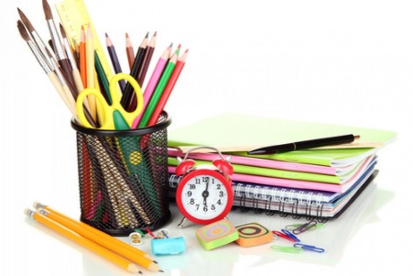

WYPRAWKA SZKOLNA UCZNIA KL.1
- Piórnik z wyposażeniem: kredki ołówkowe grube, 2 ołówki, gumka, temperówka z pojemnikiem, flamastry, klej w sztyfcie, nożyczki;
- Blok techniczny A4 i A3 – biały
- Ryza papieru białego
- Ryza papieru kolorowego
- Plastelina
- Wycinanki kolorowego papieru-małe
- Obuwie na zmianę
Dodatkowo do ustalenia z wychowawcą lub nauczycielem prowadzącym zajęcia na początku roku szkolnego :
- Zeszyt 16 – kartkowy w kratkę
- Zeszyt 16 – kartkowy w 3linię
- Zeszyty na zajęcia z języków (angielski, niemiecki, hiszpański)
- Środki higieniczne: chusteczki (kartonik), chusteczki mokre, papierowe ręczniki
- Farby plakatowe
- Pędzelki (różne wielkości)
- Kubeczek do farb
- Pastele
STRÓJ SPORTOWY:
- obuwie zmienne na białej podeszwie lub obuwie sportowe
- biała koszulka gimnastyczna
- spodenki gimnastyczne - czarne lub granatowe (w podpisanym worku)
- wyposażenie na zajęcia na pływalni(strój kąpielowy, czepek, klapki, okulary, ręcznik)
Wszystkie rzeczy powinny być podpisane.

